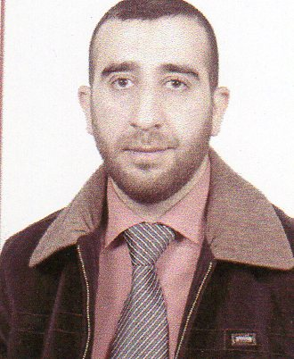

السيرة الذاتية
Curriculum Vitae
البيانات الشخصية: personal information:
الاسم ألرباعي عمر يحيى علي عثمان | Name: Dr.Omar Yahya Ali Othman
تاريخ ومكان الميلاد 7/2/1983 موصل-العراق | Date and place of birth 7/2/1983 Mosul-Iraq
الجنس: ذكر | Sex: Male
العنوان الحالي:حي الاعلام/موصل/العراق | Present address: Al-Ealam Sector/Mosul/Iraq
الحالة الاجتماعية: متزوج | Marital status: married
عدد افراد الاسرة: 4 | No. of dependents: 4
الديانة: مسلم | Religion: Muslim
تاريخ اول تعيين: 5/2/2008 | Date of First Job 5/2/2008
رقم هوية الاحوال المدنية 00342313 | ID no. 00342313
الجنسية العراقية 127476 | Iraqi nationality: 127476
 | E-mail Oya@ uomosul. edu.iq

Academic Qualification الشهادات

Certificate: Bachelor of medicine and surgery (M.B.Ch.B)  Date: 1/7/2007  Institute: University of Mosul/College of Medicine.  Certificate: Board In pediatrics medicine.  Date: 11/5/2017  Institute: Council Of Arab Board for Medical Specializations.  Degrees: Lecturer from 14/6/2018 | الشهادة:بكالوريوس طب وجراحة عامة  تاريخها:1/7/2007  الجهة المانحة: جامعة الموصل/كلية طب الموصل  الشهادة: بورد(دكتوراه) في طب الاطفال  تاريخها: 11/5/2017  الجهة المانحة: المجلس العربي للاختصاصات الصحية  اللقب العلمي: مدرس  تاريخه: 14/6/2018

الخبرات العلمية Experience

مقيم دوري في المستشفيات التعليمية في محافظة نينوى للأعوام 2008 و2009 | Rotator Internship training in Mosul Teaching Hospitals in 2008 &2009
مقيم اقدم في فرع طب الاطفال(منسب الى مستشفى ابن الاثير التعليمي) للأعوام 2010 و2011 | Demonstrator in Pediatrics Department(college of Medicine) working in Ibn Al-Atheer Teaching Hospital as apermanent doctor in Pediatrics in 2010 & 2011
طالب بورد عربي في طب الاطفال في مستشفى الخنساء التعليمي للأعوام 2012 الى 2017 | Student at Arab Board of medical Specializations at Al Khansaa hospital from 2012 to 2017
مدرس في فرع طب الاطفال/كلية طب الموصل/جامعة الموصل منذ 2017 | Lecturer in pediatrics department,faculty of Medicine, University of Mosul since 2017

الاسم : د. عمر يحيى علي
الفرع : طب الاطفال
الاختصاص العام : طب الاطفال
البريد الالكتروني : Oya@ uomosul. edu.iq
الموبايل :07703875180

